UNIVERSITAS NEGERI YOGYAKARTA
FAKULTAS TEKNIK
PROGRAM STUDI TEKNIK INDUSTRI

LAPORAN PRAKTIKUM
APLIKASI WEB DAN MOBILE
Semester Genap 2025/2026

MODUL 8 – Form Validation & Local Storage

Nama Mahasiswa | : | Firza Oktavian Rihantoro
NIM | : | 23051430018
Kelas | : | A1
Tanggal Praktikum | : | 17 April 2026
Dosen Pengampu | : | Dr. Eng. Ir. Aji Ery Burhandenny, S.T., M.AIT.

A. IDENTITAS & INFORMASI MODUL

Mata Kuliah | Aplikasi Web dan Mobile
Kode Modul | Modul _8
Topik Utama | Asynchronous JavaScript (Fetch API, JSON, REST API Sederhana)
Sub-Topik | Konsep Asynchronous, Fetch API, Promise, Async/Await, dan integrasi REST API eksternal.
Durasi Praktikum | 340 Menit
Tanggal Praktikum | 17 April 2026
Nama Mahasiswa | Firza Okatavian Rihantoro
NIM | 23051430018
Kelas | A1

B. TUJUAN PEMBELAJARAN

1 | Memahami perbedaan kode sinkronus dan asinkronus
2 | Mampu menggunakan `fetch()` untuk mengambil data dari server eksternal (API).
3 | Memahami format data JSON (JavaScript Object Notation).
4 | Menerapkan penanganan error saat request API gagal.

C. ALAT DAN BAHAN

No. | Nama Alat / Bahan / Aplikasi | Versi / Spesifikasi | Keterangan
1 | Visual Studio Code (VS Code) | Versi 1.8x ke atas | Code Editor
2 | Google Chrome / Browser Modern | Versi terbaru | Testing & Debugging

D. DASAR TEORI
Asynchronous JavaScript merupakan konsep pemrograman yang memungkinkan eksekusi kode tidak berjalan secara berurutan, sehingga proses seperti pengambilan data dari server dapat dilakukan tanpa menghambat jalannya program utama. Salah satu implementasi utama dari konsep ini adalah penggunaan Promise dan async/await, yang memungkinkan penanganan proses asynchronous menjadi lebih terstruktur. Dalam konteks web modern, pendekatan ini sangat penting karena aplikasi sering berinteraksi dengan server untuk mengambil data secara real-time (MDN, 2024) .
Fetch API merupakan salah satu teknologi utama dalam asynchronous JavaScript yang digunakan untuk melakukan request ke server. Fetch menyediakan cara yang lebih modern dan fleksibel dibandingkan metode lama seperti XMLHttpRequest. Fungsi fetch() mengembalikan sebuah promise yang akan berisi response dari server, sehingga data dapat diproses lebih lanjut, misalnya dalam bentuk JSON (MDN, 2024) . JSON (JavaScript Object Notation) sendiri merupakan format pertukaran data yang ringan dan mudah dibaca, yang umum digunakan dalam komunikasi antara client dan server karena kompatibilitasnya dengan JavaScript (W3Schools, 2024) .
Selain itu, konsep REST API (Representational State Transfer) merupakan arsitektur yang digunakan untuk membangun layanan web berbasis HTTP. REST API memungkinkan client berkomunikasi dengan server menggunakan method seperti GET, POST, PUT, dan DELETE untuk mengelola data. Dalam implementasinya, Fetch API sering digunakan untuk mengakses endpoint REST API, sehingga memungkinkan aplikasi web mengambil dan mengirim data secara efisien. Dengan demikian, kombinasi antara asynchronous JavaScript, Fetch API, JSON, dan REST API menjadi dasar penting dalam pengembangan aplikasi web modern yang dinamis dan responsif (MDN, 2024)
D.1 Konsep Utama
Konsep utama dalam modul ini adalah penggunaan asynchronous JavaScript untuk melakukan komunikasi antara client dan server melalui API. Dengan menggunakan Fetch API, aplikasi dapat mengambil data dari server secara asynchronous tanpa harus menunggu proses selesai terlebih dahulu, sehingga meningkatkan efisiensi dan responsivitas aplikasi.

Selain itu, modul ini juga menekankan pada pengolahan data yang diperoleh dari server menggunakan format JSON. Data yang diterima dapat dimanipulasi menggunakan fungsi JavaScript seperti filter(), slice(), dan forEach() sebelum ditampilkan ke pengguna. Hal ini memungkinkan aplikasi untuk menampilkan informasi yang lebih relevan dan terstruktur.

Konsep lainnya adalah penggunaan REST API sebagai sumber data, dimana aplikasi dapat melakukan operasi seperti mengambil data (GET) dan mengirim data (POST). Interaksi ini kemudian dikombinasikan dengan manipulasi DOM dan event handling untuk menciptakan aplikasi web yang interaktif, dinamis, dan sesuai dengan kebutuhan pengguna.

D.2 Keterkaitan dengan Teknik Industri
Materi dalam modul ini sangat relevan dengan bidang Teknik Industri, terutama dalam pengembangan sistem informasi yang digunakan untuk mendukung operasional industri. Dalam dunia industri modern, data menjadi komponen penting dalam pengambilan keputusan, sehingga kemampuan untuk mengambil dan mengelola data secara real-time sangat dibutuhkan.

Sebagai contoh, dalam sistem monitoring produksi, data dari mesin atau sensor dapat diambil melalui API dan ditampilkan dalam dashboard untuk memantau kinerja produksi. Jika terjadi gangguan, sistem dapat mencatatnya sebagai laporan insiden, mirip dengan implementasi pada praktikum ini. Data tersebut kemudian dapat ditindaklanjuti oleh tim maintenance untuk memastikan proses produksi tetap berjalan optimal.

Selain itu, konsep REST API dan pengolahan data juga digunakan dalam sistem manajemen seperti ERP (Enterprise Resource Planning) dan SCM (Supply Chain Management). Sistem tersebut mengintegrasikan berbagai data seperti inventori, produksi, dan distribusi dalam satu platform. Dengan demikian, keterampilan dalam asynchronous JavaScript dan integrasi API sangat penting bagi mahasiswa Teknik Industri dalam menghadapi kebutuhan industri berbasis digital.

E. LANGKAH KERJA DAN HASIL PRAKTIKUM
E.1 Langkah 1 – Mengenal JSONPlaceholder
Deskripsi singkat apa yang dilakukan pada langkah ini:
Kita akan menggunakan layanan gratis `https://jsonplaceholder.typicode.com/users` sebagai simulasi

E.2 Langkah 2 – Membuat HTML untuk Menampilkan Data
Buat file `api_demo.html
<!DOCTYPE html>
<html lang="id">
<head>
<meta charset="UTF-8">
<meta name="viewport" content="width=device-width, initial-scale=1.0">
<title>Integrasi API Data Karyawan</title>

<!-- Bootstrap CSS -->
<link
href="https://cdn.jsdelivr.net/npm/bootstrap@5.3.0/dist/css/bootstrap.min.css"
rel="stylesheet"
>
</head>

<body class="container mt-5">

<h2 class="mb-4">Data Karyawan (Dari Server)</h2>

<div class="mb-3 d-flex align-items-center gap-3">
<button id="btnLoad" class="btn btn-primary">
Muat Data dari API
</button>

<div
id="loading"
class="spinner-border text-primary d-none"
role="status"
></div>
</div>

<div class="row" id="containerKaryawan">
<!-- Card karyawan akan muncul di sini -->
</div>

<!-- Script -->
<script src="api_script.js"></script>

</body>
</html>

Screenshot Hasil:
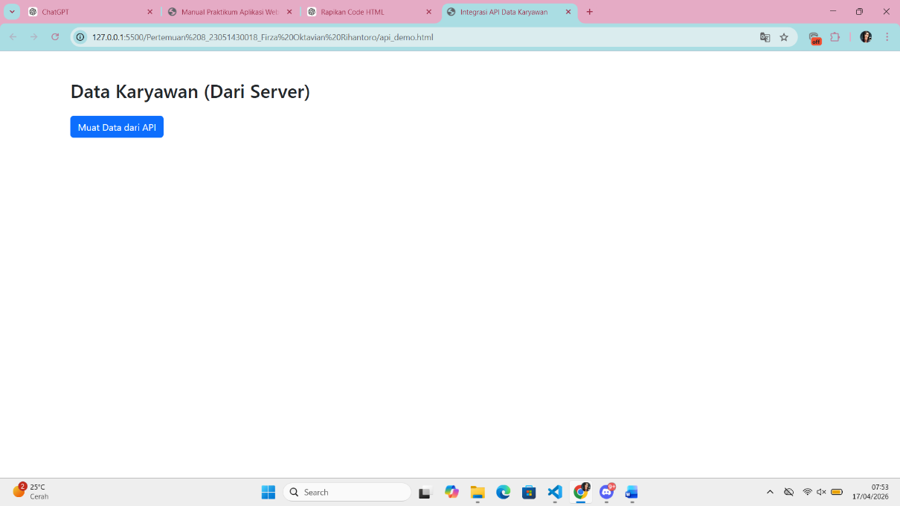
Gambar E.2 – HTML untuk Menampilkan Data
E.3 Langkah 3 – Fetch Data dengan .then() (Promise)
Buat `api_script.js`.
const btnLoad = document.getElementById('btnLoad');
const container = document.getElementById('containerKaryawan');
const loading = document.getElementById('loading');

// Endpoint API (Simulasi Database)
const API_URL = 'https://jsonplaceholder.typicode.com/users';

btnLoad.addEventListener('click', function () {

// Tampilkan loading
loading.classList.remove('d-none');
container.innerHTML = ''; // Bersihkan konten lama

// Fetch Data
fetch(API_URL)
.then(function (response) {

// Cek jika response sukses (kode 200-299)
if (!response.ok) {
throw new Error('Gagal mengambil data');
}

// Parsing data JSON
return response.json();
})
.then(function (dataKaryawan) {

// Data berhasil didapat
console.log(dataKaryawan); // Cek di console browser
renderData(dataKaryawan);
})
.catch(function (error) {

// Jika ada error (misal putus internet)
container.innerHTML = `
<div class="alert alert-danger">
Error: ${error.message}
</div>
`;
})
.finally(function () {

// Sembunyikan loading (baik sukses maupun gagal)
loading.classList.add('d-none');
});
});

function renderData(data) {

data.forEach(function (karyawan) {

// Buat elemen card Bootstrap
const col = document.createElement('div');
col.className = 'col-md-4 mb-3';

col.innerHTML = `
<div class="card h-100 shadow-sm">
<div class="card-body">
<h5 class="card-title">${karyawan.name}</h5>

<p class="card-text text-muted">
Email: ${karyawan.email}
</p>

<p class="card-text">
Perusahaan: ${karyawan.company.name}
</p>

<p class="card-text">
<small>Kota: ${karyawan.address.city}</small>
</p>

<a href="" class="btn btn-sm btn-outline-primary">
Detail Profil
</a>
</div>
</div>
`;

container.appendChild(col);
});
}

Screenshot Hasil:
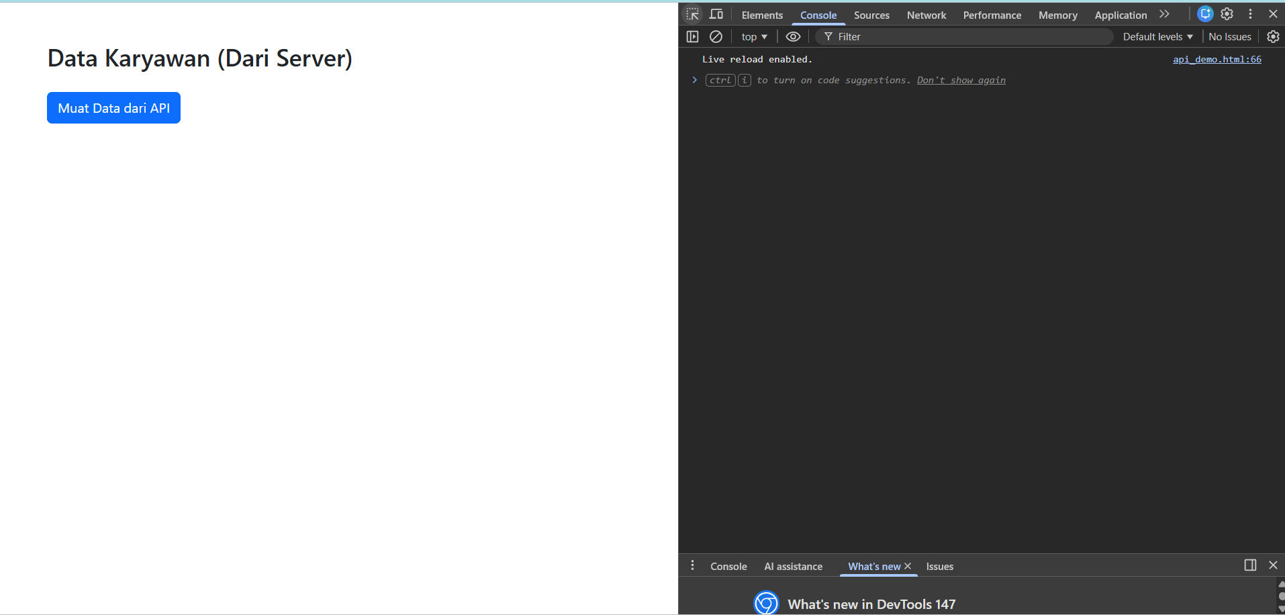
Gambar E.2 – Fetch Data dengan .then() (Promise)
E.4 Langkah 4 – Fetch dengan Async/Await (Modern Style)
Async/Await membuat kode asinkron terlihat seperti sinkron (lebih mudah dibaca). Mari kita buat fungsi baru untuk mencari karyawan berdasarkan ID. Tambahkan di `api_script.js`:
const btnLoad = document.getElementById('btnLoad');
const container = document.getElementById('containerKaryawan');
const loading = document.getElementById('loading');

// Endpoint API (Simulasi Database)
const API_URL = 'https://jsonplaceholder.typicode.com/users';

btnLoad.addEventListener('click', function () {

// Tampilkan loading
loading.classList.remove('d-none');
container.innerHTML = ''; // Bersihkan konten lama

// Fetch Data
fetch(API_URL)
.then(function (response) {

// Cek jika response sukses (kode 200-299)
if (!response.ok) {
throw new Error('Gagal mengambil data');
}

// Parsing data JSON
return response.json();
})
.then(function (dataKaryawan) {

// Data berhasil didapat
console.log(dataKaryawan); // Cek di console browser
renderData(dataKaryawan);
})
.catch(function (error) {

// Jika ada error (misal putus internet)
container.innerHTML = `
<div class="alert alert-danger">
Error: ${error.message}
</div>
`;
})
.finally(function () {

// Sembunyikan loading (baik sukses maupun gagal)
loading.classList.add('d-none');
});
});

function renderData(data) {

data.forEach(function (karyawan) {

// Buat elemen card Bootstrap
const col = document.createElement('div');
col.className = 'col-md-4 mb-3';

col.innerHTML = `
<div class="card h-100 shadow-sm">
<div class="card-body">
<h5 class="card-title">${karyawan.name}</h5>

<p class="card-text text-muted">
Email: ${karyawan.email}
</p>

<p class="card-text">
Perusahaan: ${karyawan.company.name}
</p>

<p class="card-text">
<small>Kota: ${karyawan.address.city}</small>
</p>

<a href="" class="btn btn-sm btn-outline-primary">
Detail Profil
</a>
</div>
</div>
`;

container.appendChild(col);
});
}

Screenshot Hasil:
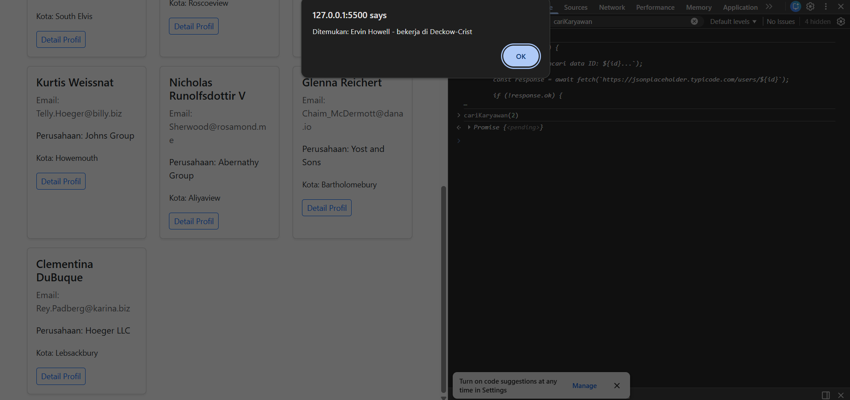
Gambar E.2 – Fetch dengan Async/Await (Modern Style)

F. LATIHAN DAN TUGAS MANDIRI

F.1 Latihan 1 – Posting Data
Pertanyaan / Instruksi Latihan:
Buat tombol "Tambah Karyawan Baru". Gunakan method `fetch` dengan opsi `{ method: 'POST', body: ... }` untuk mengirim data dummy ke API. Cek response di console.

Jawaban / Kode Solusi:
Tombol di html:
<button id="btnTambah" class="btn btn-success">
Tambah Karyawan Baru
</button>
Tambahan Javascript:
const btnTambah = document.getElementById('btnTambah');
//Event Post
btnTambah.addEventListener('click', function () {

const dataBaru = {
name: "Robert Dummy",
email: "robert@email.com",
address: {
city: "Solo"
},
company: {
name: "Perusahaan Dummy"
}
};

fetch(API_URL, {
method: 'POST',
headers: {
'Content-Type': 'application/json'
},
body: JSON.stringify(dataBaru)
})
.then(function (response) {
return response.json();
})
.then(function (data) {
console.log("Response POST:", data);
alert("Data berhasil dikirim!");
})
.catch(function (error) {
console.error(error);
});

});

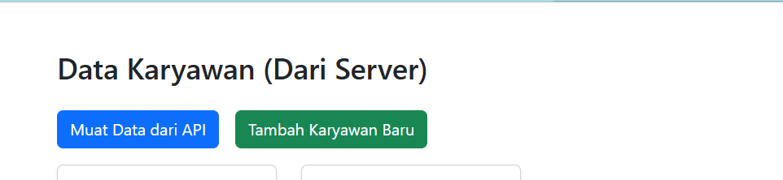
Gambar F.1 – tombol "Tambah Karyawan Baru"
F.2 Latihan 2 – Filter Array
Pertanyaan / Instruksi Latihan:
Sebelum data dirender ke layar dengan `forEach`, lakukan filter terlebih dahulu. Tampilkan HANYA karyawan yang tinggal di kota yang mengandung huruf "s" (misal: "Southside", "London"). Petunjuk: Gunakan `data.filter(...)` sebelum `data.forEach(...)`.

Jawaban / Kode Solusi:
function renderData(data) {

// FILTER dulu
const hasilFilter = data.filter(function (karyawan) {
return karyawan.address.city.toLowerCase().includes('s');
});

// BARU di-render
hasilFilter.forEach(function (karyawan) {

const col = document.createElement('div');
col.className = 'col-md-4 mb-3';

col.innerHTML = `
<div class="card h-100 shadow-sm">
<div class="card-body">
<h5 class="card-title">${karyawan.name}</h5>

<p class="card-text text-muted">
Email: ${karyawan.email}
</p>

<p class="card-text">
Perusahaan: ${karyawan.company.name}
</p>

<p class="card-text">
<small>
Kota: ${karyawan.address.city}
</small>
</p>

<a href="" class="btn btn-sm btn-outline-primary">
Detail Profil
</a>
</div>
</div>
`;

container.appendChild(col);
});
}

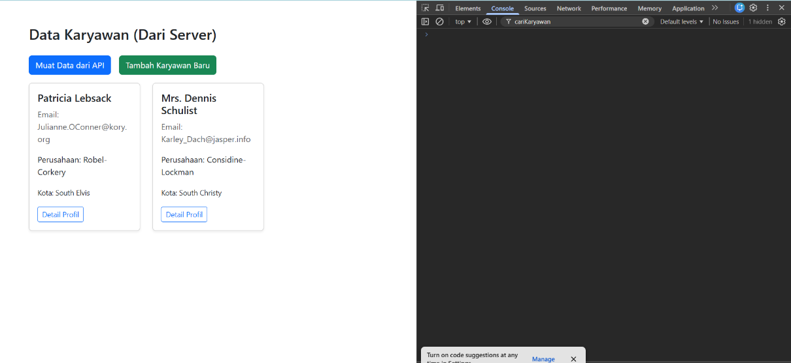
Gambar F.2 – Tampilkan HANYA karyawan yang tinggal di kota yang mengandung huruf "s"
F.3 Tugas Proyek Mini – Integrasi Data Produksi
Deskripsi proyek mini:
a. Tampilkan daftar 10 laporan insiden terbaru (Title = Judul Insiden, Body = Deskripsi).
b. Di setiap card, tambahkan tombol "Tindak Lanjut". Saat diklik, `alert()` menampilkan "Tiket ID sedang diproses oleh Tim Maintenance".

Penjelasan pendekatan/solusi yang digunakan:
Untuk menyelesaikan proyek mini ini, langkah pertama yang dilakukan adalah menyiapkan struktur antarmuka berupa tombol untuk memuat data laporan insiden serta container untuk menampilkan data. Selanjutnya ditentukan endpoint API yang digunakan, yaitu https://jsonplaceholder.typicode.com/posts, yang berfungsi sebagai sumber data laporan insiden. Event listener kemudian ditambahkan pada tombol agar ketika diklik, sistem dapat melakukan proses pengambilan data dari API menggunakan fetch.

Setelah data berhasil diambil, dilakukan pengolahan data dengan membatasi jumlah data yang ditampilkan menggunakan fungsi slice(0, 10) agar hanya 10 laporan insiden terbaru yang ditampilkan. Data tersebut kemudian ditampilkan dalam bentuk card menggunakan perulangan forEach(), dimana setiap card berisi judul insiden (title), deskripsi (body), serta informasi tambahan seperti ID tiket dan status. Status dibuat secara dinamis untuk memberikan kesan sistem yang lebih realistis.

Langkah terakhir adalah menambahkan interaktivitas melalui tombol “Tindak Lanjut” pada setiap card. Ketika tombol diklik, sistem akan menampilkan detail laporan dalam bentuk modal menggunakan Bootstrap, yang berisi informasi lengkap seperti ID tiket, judul, deskripsi, dan status. Implementasi ini memanfaatkan event handling dan manipulasi DOM, sehingga aplikasi menjadi lebih interaktif dan sesuai dengan konsep pengembangan aplikasi web berbasis API.

Kode Utama:
HTML
<!DOCTYPE html>
<html lang="id">
<head>
<meta charset="UTF-8">
<meta name="viewport" content="width=device-width, initial-scale=1.0">
<title>Integrasi API Data Karyawan</title>

<!-- Bootstrap CSS -->
<link
href="https://cdn.jsdelivr.net/npm/bootstrap@5.3.0/dist/css/bootstrap.min.css"
rel="stylesheet"
>
</head>

<body class="container mt-5">

<h2 class="mb-4">Data Karyawan (Dari Server)</h2>

<div class="mb-3 d-flex align-items-center gap-3">
<button id="btnLoad" class="btn btn-primary">
Muat Data dari API
</button>

<button id="btnTambah" class="btn btn-success">
Tambah Karyawan Baru
</button>

<button id="btnInsiden" class="btn btn-warning">
Muat Laporan Insiden
</button>

<div id="loading" class="spinner-border text-primary d-none"></div>
</div>

<div class="row" id="containerKaryawan"></div>

<!-- MODAL -->
<div class="modal fade" id="modalInsiden" tabindex="-1">
<div class="modal-dialog">
<div class="modal-content">

<div class="modal-header">
<h5 class="modal-title">Detail Tindak Lanjut</h5>
<button type="button" class="btn-close" data-bs-dismiss="modal"></button>
</div>

<div class="modal-body" id="isiModal"></div>

<div class="modal-footer">
<button class="btn btn-secondary" data-bs-dismiss="modal">Tutup</button>
</div>

</div>
</div>
</div>

<!-- Script -->
<script src="api_script.js"></script>

<!-- WAJIB buat modal -->
<script src="https://cdn.jsdelivr.net/npm/bootstrap@5.3.0/dist/js/bootstrap.bundle.min.js"></script>

</body>
</html>
javascript
const btnLoad = document.getElementById('btnLoad');
const btnTambah = document.getElementById('btnTambah');
const btnInsiden = document.getElementById('btnInsiden');
const container = document.getElementById('containerKaryawan');
const loading = document.getElementById('loading');

// Endpoint API
const API_URL = 'https://jsonplaceholder.typicode.com/users';
const API_INSIDEN = 'https://jsonplaceholder.typicode.com/posts';

// ===================== LOAD KARYAWAN =====================
btnLoad.addEventListener('click', function () {

loading.classList.remove('d-none');
container.innerHTML = '';

fetch(API_URL)
.then(function (response) {
if (!response.ok) {
throw new Error('Gagal mengambil data');
}
return response.json();
})
.then(function (dataKaryawan) {
console.log(dataKaryawan);
renderData(dataKaryawan);
})
.catch(function (error) {
container.innerHTML = `
<div class="alert alert-danger">
Error: ${error.message}
</div>
`;
})
.finally(function () {
loading.classList.add('d-none');
});
});

// ===================== POST DATA =====================
btnTambah.addEventListener('click', function () {

const dataBaru = {
name: "Robert Dummy",
email: "robert@email.com",
address: { city: "Solo" },
company: { name: "Perusahaan Dummy" }
};

fetch(API_URL, {
method: 'POST',
headers: { 'Content-Type': 'application/json' },
body: JSON.stringify(dataBaru)
})
.then(response => response.json())
.then(data => {
console.log("Response POST:", data);
alert("Data berhasil dikirim!");
})
.catch(error => console.error(error));
});

// ===================== LOAD INSIDEN =====================
btnInsiden.addEventListener('click', function () {

loading.classList.remove('d-none');
container.innerHTML = '';

fetch(API_INSIDEN)
.then(function (response) {
if (!response.ok) {
throw new Error('Gagal mengambil data insiden');
}
return response.json();
})
.then(function (dataInsiden) {

console.log(dataInsiden);

const dataTerbaru = dataInsiden.slice(0, 10);
renderInsiden(dataTerbaru);
})
.catch(function (error) {
container.innerHTML = `
<div class="alert alert-danger">
Error: ${error.message}
</div>
`;
})
.finally(function () {
loading.classList.add('d-none');
});

});

// ===================== RENDER KARYAWAN =====================
function renderData(data) {

const hasilFilter = data.filter(function (karyawan) {
return karyawan.address.city.toLowerCase().startsWith('s');
});

hasilFilter.forEach(function (karyawan) {

const col = document.createElement('div');
col.className = 'col-md-4 mb-3';

col.innerHTML = `
<div class="card h-100 shadow-sm">
<div class="card-body">
<h5 class="card-title">${karyawan.name}</h5>

<p class="card-text text-muted">
Email: ${karyawan.email}
</p>

<p class="card-text">
Perusahaan: ${karyawan.company.name}
</p>

<p class="card-text">
<small>Kota: ${karyawan.address.city}</small>
</p>
</div>
</div>
`;

container.appendChild(col);
});
}

// ===================== RENDER INSIDEN (UPGRADED) =====================
function renderInsiden(data) {

data.forEach(function (insiden) {

const statusList = ["Open", "Process", "Done"];
const status = statusList[Math.floor(Math.random() * statusList.length)];

let badgeColor = "secondary";
if (status === "Open") badgeColor = "danger";
if (status === "Process") badgeColor = "warning";
if (status === "Done") badgeColor = "success";

const col = document.createElement('div');
col.className = 'col-md-4 mb-3';

col.innerHTML = `
<div class="card h-100 shadow-sm border-0">
<div class="card-body">

<span class="badge bg-${badgeColor} mb-2">${status}</span>

<h6 class="text-muted">Tiket ID: #${insiden.id}</h6>

<h5 class="card-title">${insiden.title}</h5>

<p class="card-text">
${insiden.body.substring(0, 80)}...
</p>

<button class="btn btn-sm btn-warning btn-tindak">
Tindak Lanjut
</button>
</div>
</div>
`;

col.querySelector('.btn-tindak').addEventListener('click', function () {

document.getElementById('isiModal').innerHTML = `
<p><strong>ID Tiket:</strong> #${insiden.id}</p>
<p><strong>Status:</strong> ${status}</p>
<p><strong>Judul:</strong> ${insiden.title}</p>
<p><strong>Deskripsi:</strong> ${insiden.body}</p>
<hr>
<p class="text-success">
Tiket sedang diproses oleh Tim Maintenance
</p>
`;

const modal = new bootstrap.Modal(document.getElementById('modalInsiden'));
modal.show();
});

container.appendChild(col);
});
}

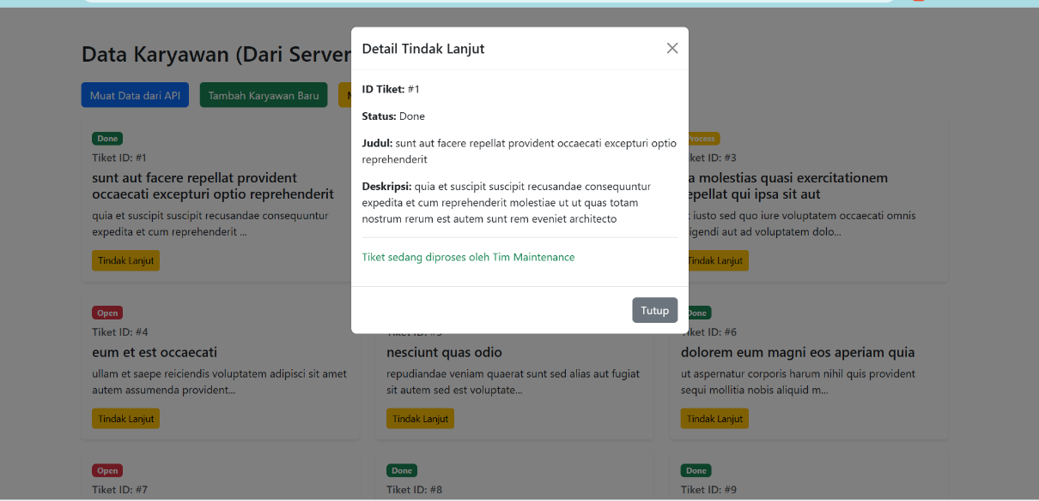
Gambar F.3 – Integrasi Data Produksi

G. PEMBAHASAN
Pada praktikum ini dilakukan implementasi integrasi data menggunakan API dengan memanfaatkan asynchronous JavaScript melalui fetch. Proses utama yang dilakukan meliputi pengambilan data menggunakan method GET, pengiriman data menggunakan method POST, serta pengolahan data sebelum ditampilkan ke antarmuka pengguna. Data karyawan yang diperoleh dari API kemudian ditampilkan dalam bentuk card menggunakan perulangan forEach().
Sebelum data ditampilkan, dilakukan proses penyaringan menggunakan fungsi filter() untuk menampilkan hanya karyawan yang berasal dari kota dengan awalan huruf tertentu. Hal ini menunjukkan bahwa data dapat dimanipulasi terlebih dahulu sesuai kebutuhan sebelum dilakukan proses rendering. Selain itu, implementasi method POST digunakan untuk mensimulasikan penambahan data baru ke server, yang ditandai dengan adanya response yang ditampilkan pada console sebagai bukti komunikasi berhasil.
Pada bagian proyek mini, dilakukan pengambilan data laporan insiden dari endpoint yang berbeda. Data yang ditampilkan dibatasi sebanyak 10 data menggunakan fungsi slice(), sehingga tampilan menjadi lebih terstruktur. Setiap data ditampilkan dalam bentuk card yang dilengkapi dengan informasi tambahan seperti ID tiket, status, serta tombol “Tindak Lanjut” yang memunculkan modal berisi detail laporan. Hal ini menunjukkan adanya penerapan interaksi pengguna melalui event handling dan manipulasi DOM.
G.1 Analisis Kesesuaian Hasil dengan Teori
Hasil praktikum yang diperoleh telah sesuai dengan teori yang dipelajari mengenai penggunaan asynchronous JavaScript dalam integrasi API. Penggunaan fetch API untuk melakukan request data dengan metode GET dan POST berjalan sesuai konsep, dimana proses dilakukan secara asynchronous menggunakan promise sehingga tidak mengganggu eksekusi program utama.

Selain itu, penerapan manipulasi data menggunakan fungsi filter() dan slice() juga telah sesuai dengan teori pengolahan array dalam JavaScript. Hasil yang ditampilkan menunjukkan bahwa data dapat diseleksi dan dibatasi sebelum ditampilkan ke pengguna, sehingga informasi yang ditampilkan menjadi lebih relevan dan terstruktur. Hal ini membuktikan bahwa konsep pengolahan data sebelum rendering telah diterapkan dengan baik.

Dari sisi antarmuka, penggunaan event handling dan DOM manipulation juga telah sesuai dengan teori. Interaksi seperti klik tombol untuk memuat data, mengirim data, serta menampilkan detail melalui modal menunjukkan bahwa aplikasi bersifat dinamis dan responsif terhadap aksi pengguna. Dengan demikian, keseluruhan hasil praktikum telah sesuai dengan konsep teori yang dipelajari dalam pengembangan aplikasi web berbasis API.

G.2 Kendala yang Ditemukan dan Solusinya
Kendala / Error yang Ditemukan | Solusi yang Diterapkan
"CORS Policy" atau "Network Error". | Gunakan JSONPlaceholder karena mereka mengizinkan CORS. Jika menggunakan API lain yang memblokir, Anda mungkin perlu ekstensi browser atau proxy. Untuk praktikum ini, tetap gunakan JSONPlaceholder.
Data tidak muncul, tapi tidak ada error di Console. | Cek apakah Anda melakukan `appendChild` dengan benar. Pastikan variabel container tidak bernilai `null` (script berjalan sebelum HTML siap).

G.3 Kaitan dengan Penerapan di Industri
Keterampilan yang dipelajari pada praktikum ini, khususnya dalam integrasi API dan pengolahan data menggunakan JavaScript, sangat relevan dengan kebutuhan di dunia Teknik Industri yang semakin terdigitalisasi. Dalam industri, sistem informasi digunakan untuk mengelola berbagai data operasional seperti data produksi, laporan insiden, hingga data karyawan. Kemampuan untuk mengambil, mengolah, dan menampilkan data secara real-time menjadi sangat penting dalam mendukung pengambilan keputusan yang cepat dan akurat.

Sebagai contoh, dalam lingkungan manufaktur, sistem monitoring produksi dapat memanfaatkan konsep API untuk mengambil data dari mesin atau sensor secara otomatis. Data tersebut kemudian dapat difilter dan ditampilkan dalam dashboard untuk memantau performa produksi atau mendeteksi adanya gangguan. Mirip dengan praktikum ini, data laporan insiden dapat direpresentasikan sebagai gangguan mesin atau kecelakaan kerja yang perlu ditindaklanjuti oleh tim maintenance.

Selain itu, fitur interaktif seperti tombol “Tindak Lanjut” yang menampilkan detail laporan melalui modal juga mencerminkan sistem ticketing yang umum digunakan di industri. Sistem ini membantu dalam proses penanganan masalah secara terstruktur, mulai dari pelaporan hingga penyelesaian. Dengan demikian, keterampilan dalam manipulasi data, integrasi API, dan pengembangan antarmuka interaktif dapat langsung diterapkan dalam pengembangan sistem informasi industri.

H. KESIMPULAN

1 | Praktikum ini berhasil mengimplementasikan pengambilan data dari API menggunakan fetch dengan metode GET serta menampilkan data secara dinamis ke dalam antarmuka berbasis web.
2 | Pengolahan data menggunakan fungsi filter() dan slice() memungkinkan data yang ditampilkan menjadi lebih relevan dan terstruktur sesuai kebutuhan pengguna.
3 | Implementasi method POST menunjukkan pemahaman terhadap proses pengiriman data ke server, meskipun menggunakan API simulasi.
4 | Pengembangan fitur laporan insiden dengan penambahan tombol interaktif dan modal menunjukkan penerapan event handling serta manipulasi DOM secara efektif.
5 | Secara keseluruhan, praktikum ini berhasil mengintegrasikan konsep API, pengolahan data, dan interaksi pengguna dalam satu aplikasi sederhana yang mendekati implementasi sistem di dunia industri.

I. DAFTAR PUSTAKA

No. | Referensi (Format APA 7th Edition)
[1] | Burhandenny, A. E. (2026). Manual Praktikum Aplikasi Web dan Mobile Semester Genap 2025/2026. Program Studi Teknik Industri, Universitas Negeri Yogyakarta.
[2] | MDN Web Docs. (2024). Fetch API. https://developer.mozilla.org/en-US/docs/Web/API/Fetch_API
[3] | MDN Web Docs. (2024). Using Fetch. https://developer.mozilla.org/en-US/docs/Web/API/Fetch_API/Using_Fetch
[4] | W3Schools. (2024). JavaScript Fetch API. https://www.w3schools.com/js/js_async_fetch.asp

J. LEMBAR PENILAIAN DAN PENGESAHAN

RUBRIK PENILAIAN LAPORAN
Aspek Penilaian |  | Bobot
No. | Aspek Penilaian |  | Bobot (%) | Nilai (0-100) | Skor Akhir | Catatan Penilai
1 | Kelengkapan Isi (Semua bagian A–I terisi lengkap) |  | 20%
2 | Kualitas Dasar Teori (Ditulis dengan bahasa sendiri, relevan, minimal 3 paragraf) |  | 15%
3 | Dokumentasi Langkah Kerja (Kode & Screenshot sesuai, jelas, dan terbaca) |  | 25%
4 | Tugas/Latihan Mandiri (Semua latihan & proyek mini dikerjakan dan berfungsi) |  | 20%
5 | Pembahasan & Analisis (Kritis, mendalam, dan relevan dengan industri) |  | 15%
6 | Kesimpulan & Tata Bahasa (Spesifik, rapi, mengikuti format yang ditentukan) |  | 5%
TOTAL NILAI AKHIR |  |  | 100%

Mahasiswa  ________________________________  Firza Oktavian Rihantoro  NIM: 23051430018 | Diperiksa oleh Asisten / Dosen  ________________________________  Dr. Eng. Ir. Aji Ery Burhandenny, S.T., M.AIT.  Tanggal: ______________________

PANDUAN DAN KETENTUAN PENGISIAN LAPORAN
Baca dengan seksama sebelum mengisi template laporan ini

1. Aturan Umum
a. | Laporan dikerjakan secara INDIVIDUAL, kecuali ada instruksi khusus dari dosen.
b. | Isi laporan harus merupakan hasil pekerjaan sendiri. Plagiarisme (menyalin laporan teman secara identik) akan mendapatkan nilai NOL (0) untuk kedua pihak.
c. | Bagian Dasar Teori HARUS ditulis dengan kalimat dan bahasa sendiri, bukan disalin mentah dari modul atau internet.
d. | Screenshot WAJIB memperlihatkan nama/NIM mahasiswa pada salah satu bagian tampilan (bisa di judul halaman web atau bagian lain) sebagai bukti keaslian pekerjaan.
e. | Semua teks dalam kotak yang berwarna abu-abu/biru muda dan bersifat miring adalah instruksi yang HARUS diganti dengan isi yang sesungguhnya.

2. Format File dan Ketentuan Pengumpulan
Hal | Ketentuan
Format File | Microsoft Word (.docx). Konversi ke PDF jika diminta dosen.
Nama File | Laporan_Modul[No]_[NIM]_[NamaLengkap].docx Contoh: Laporan_Modul02_12320001_AhmadDhani.docx
Ukuran Kertas | A4 (210 × 297 mm)
Margin | Atas: 3 cm | Bawah: 3 cm | Kiri: 4 cm | Kanan: 3 cm
Font Teks Isi | Arial, ukuran 11pt, spasi 1.15
Font Kode Program | Courier New, ukuran 10pt, latar gelap (sudah tersedia di template)
Batas Pengumpulan | 7 hari kalender setelah tanggal pelaksanaan praktikum
Media Pengumpulan | Github repository mahasiswa + konfirmasi email ke dosen
Subjek Email | [WebLab-No.Modul] NIM - Nama Lengkap Contoh: [WebLab-02] 12320001 - Ahmad Dhani

3. Kompilasi Laporan Akhir Semester
PENTING – LAPORAN AKHIR SEMESTER
Pada akhir semester, seluruh laporan modul (Modul 1–12, kecuali Modul 13 UTS dan Modul 16 UAS) akan dikompilasi menjadi SATU BERKAS LAPORAN AKHIR. Ketentuan kompilasi:

a. | Laporan setiap modul dicetak/disimpan sebagai satu dokumen terpisah sesuai template ini.
b. | Kompilasi disatukan dengan urutan: Halaman Cover Akhir → Daftar Isi → Laporan Modul 1 → Laporan Modul 2 → … → Laporan Modul 12 → Laporan Modul 14 & 15.
c. | Laporan UTS (Modul 13) dan UAS (Modul 16) dikumpulkan secara TERPISAH dengan ketentuan yang diumumkan saat ujian.
d. | Setiap laporan modul di dalam kompilasi diawali dengan halaman Cover (Bagian A di template ini) sebagai pemisah antar modul.
e. | Nama file laporan akhir: LaporanAkhir_[NIM]_[NamaLengkap].docx
f. | Laporan akhir dikumpulkan paling lambat H-3 sebelum UAS.

4. Ketentuan Pengumpulan via GitHub
PraktikumWebMob_TekInd_2026/
├── README.md
├── Laporan/
│ ├── Laporan_Modul01_[NIM].docx
│ ├── Laporan_Modul02_[NIM].docx
│ └── ... (dst hingga Modul 15)
├── Pertemuan01_[NIM]_[Nama]/
│ ├── index.html
│ └── style.css
├── Pertemuan02_[NIM]_[Nama]/
└── ... (dst)

Pastikan setiap Commit memiliki pesan yang deskriptif. Contoh: "Menambahkan Laporan Modul 02 – CSS Dasar". Lakukan Push ke GitHub setiap akhir praktikum.

5. Konsekuensi Keterlambatan Pengumpulan
Keterlambatan | Konsekuensi
1–2 hari | Pengurangan nilai 10% dari total skor laporan
3–4 hari | Pengurangan nilai 25% dari total skor laporan
5–7 hari | Pengurangan nilai 50% dari total skor laporan
> 7 hari | Laporan TIDAK DITERIMA (nilai 0) – wajib temui dosen untuk klarifikasi
Tidak dikumpulkan | Nilai laporan = 0, mahasiswa tidak diperkenankan mengikuti UAS

— Selamat mengerjakan —

